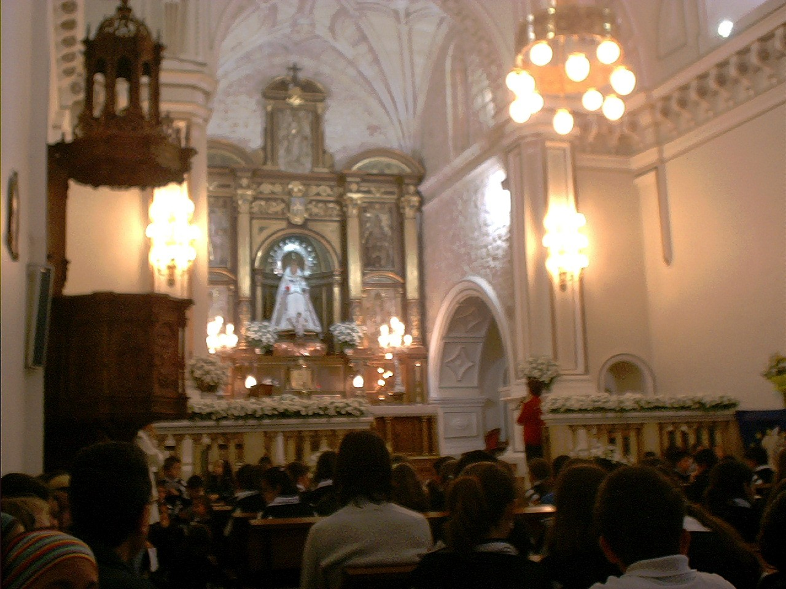

A las doce la mañana todos los alumnos del Colegio Vera Cruz han participado en el acto mariano y ofrenda de flores que como todos los años organiza el Colegio Vera Cruz.
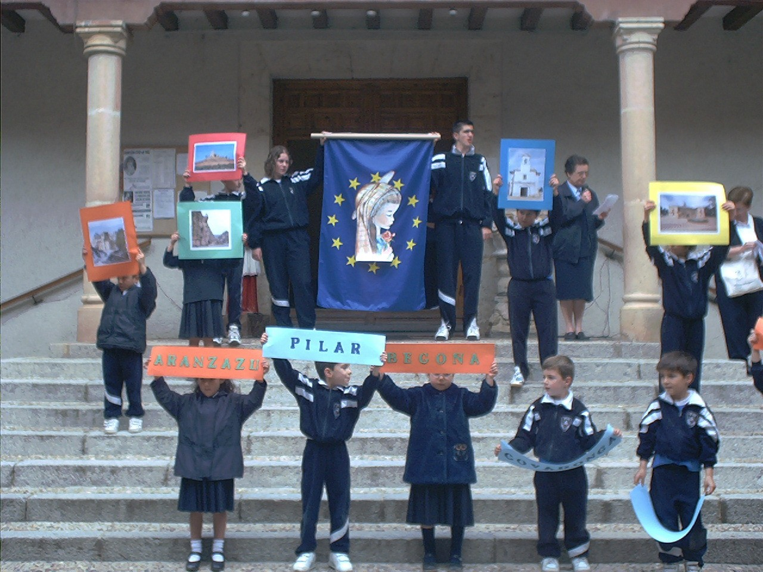

El acto ha sido muy bonito ver desde el niño de 3 años, al de 16, cantar y decir a nuestra virgen aquello que más deseaban. El silencio se podía mascar y las voces a la hora de cantar la salve hacían vibrar la ermita .

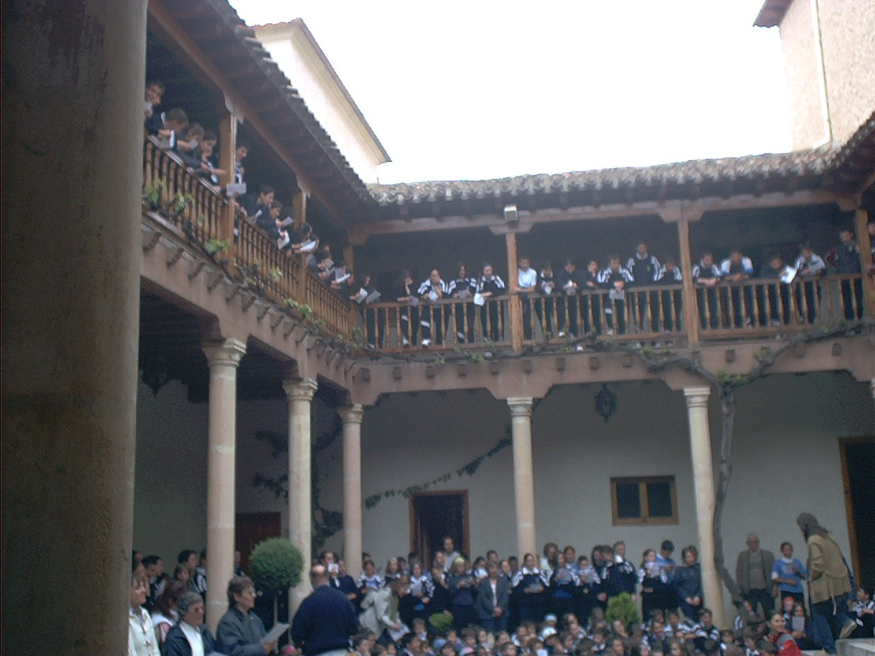
Es un acto que los alumnos recuerdan siempre y una actividad que les gusta mucho participar.
En el pórtico se ha hecho un homenaje a todas las vírgenes.

